关于2017年年应纳税所得额12万元以上个人自行纳税申报的通知
各学院、部门：
根据税务局通知，对2017年取得的应纳税所得额12万元以上的个人，要在2018年自行申报个人所得税，现将有关申报事项通知如下：
一、申报日期。2017年应纳税所得额12万元以上的纳税人，无论取得的所得是否已经缴纳了个人所得税，均应在2018年1月1日至2018年3月31日依法办理自行申报。
二、申报内容。年应纳税所得额12万元以上，是指纳税人在一个纳税年度中取得以下各项所得的合计数达到12万元及以上。包括：工资薪金所得；个体工商户的生产、经营所得；对企事业单位的承包经营、承租经营所得；劳务报酬所得；稿酬所得；特许权使用费所得；利息、股息、红利所得；财产租赁所得；财产转让所得；偶然所得；经国务院财政部门确定征税的其他所得。
上述所得不含以下项目：
（一）《个人所得税法》第四条第一项至第九项规定的免税所得：
（二）《个人所得税法实施条例》第六条规定可以免税的来源于中国境外的所得。
（三）《个人所得税法实施条例》第二十五条规定的按照国家规定单位为个人缴付和个人缴付的基本养老保险费、基本医疗保险费、失业保险费、住房公积金。
三、申报方式。今年采取个人在支付宝网上自行申报或直接到税务大厅申报。
（一）个人在支付宝网上自行申报。今年申报年应纳税所得额12万元以上的主要申报方式是个人在支付宝网上申报。税务局已将个人工资、薪金所得数据导入支付宝“年应纳税所得额12万元申报”中，可以实现“明细申报数据逐月展示”、“多处取得工薪收入自动合并计税”和“在线缴税”功能。操作流程如下：
1. 打开支付宝，直接在搜索框搜索“浙江地税”。
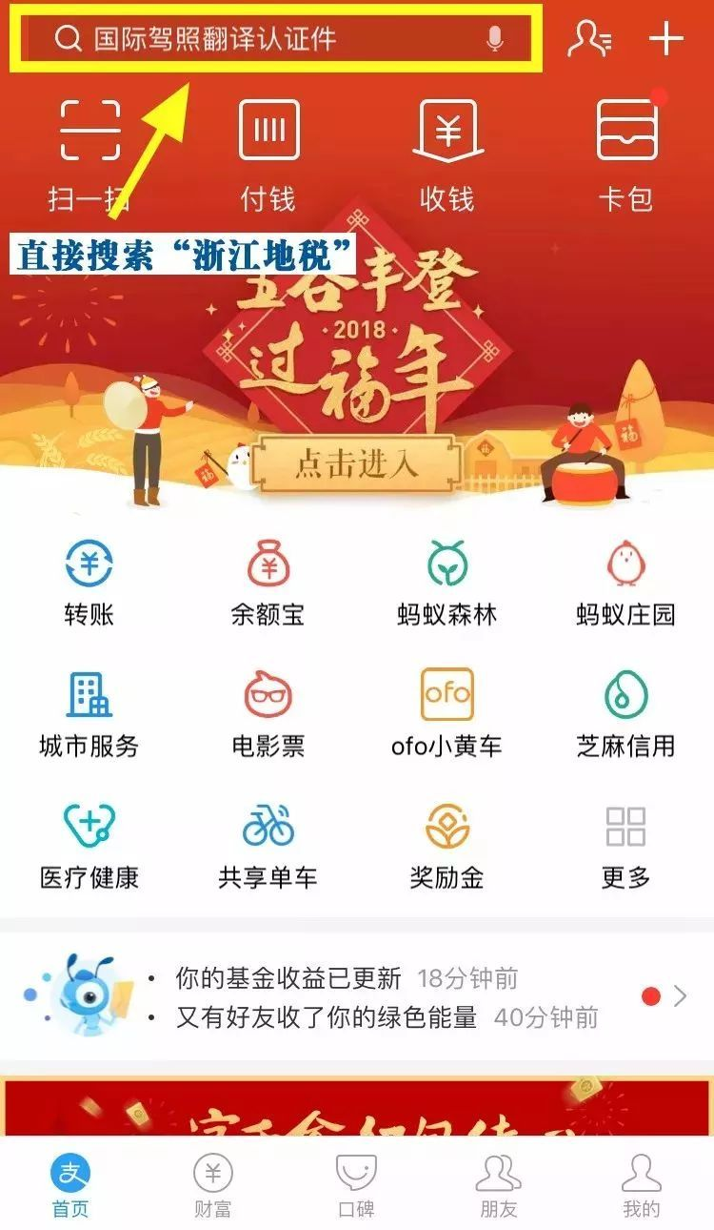
选好自己的城市，点击进入。
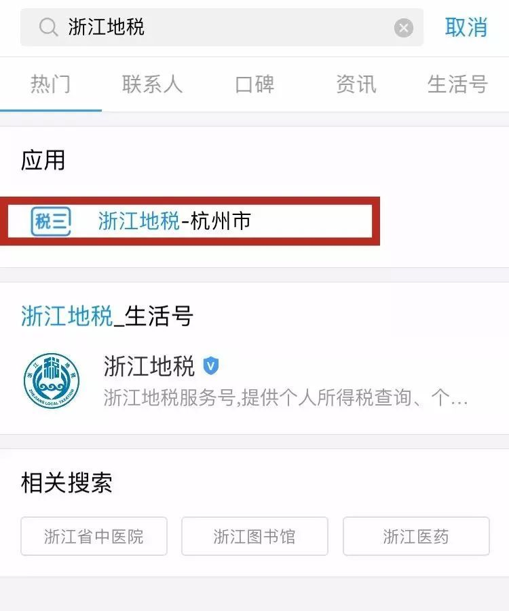
或：点击“城市服务”，在“政务”里找到“浙江地税”，点击进入。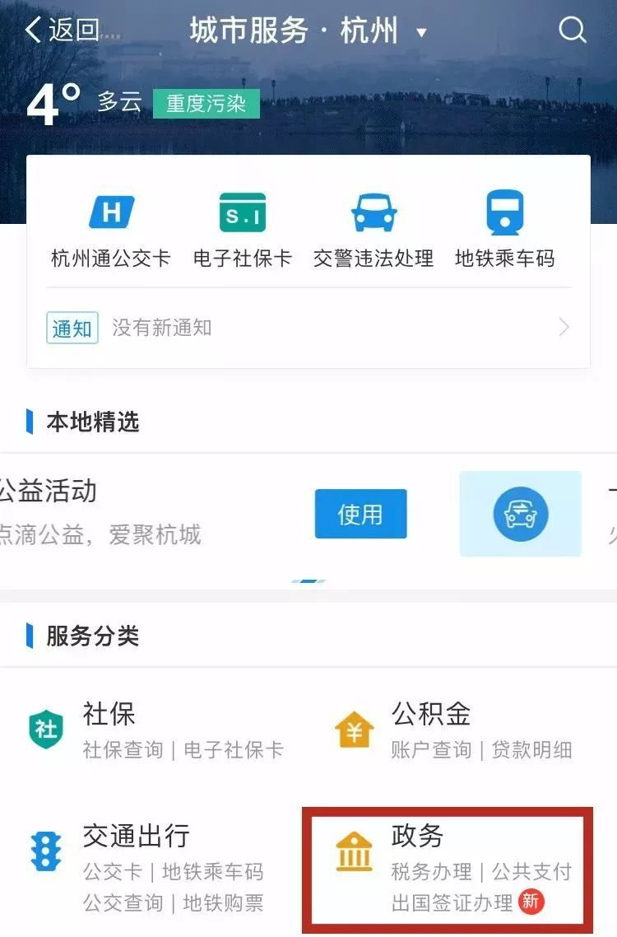
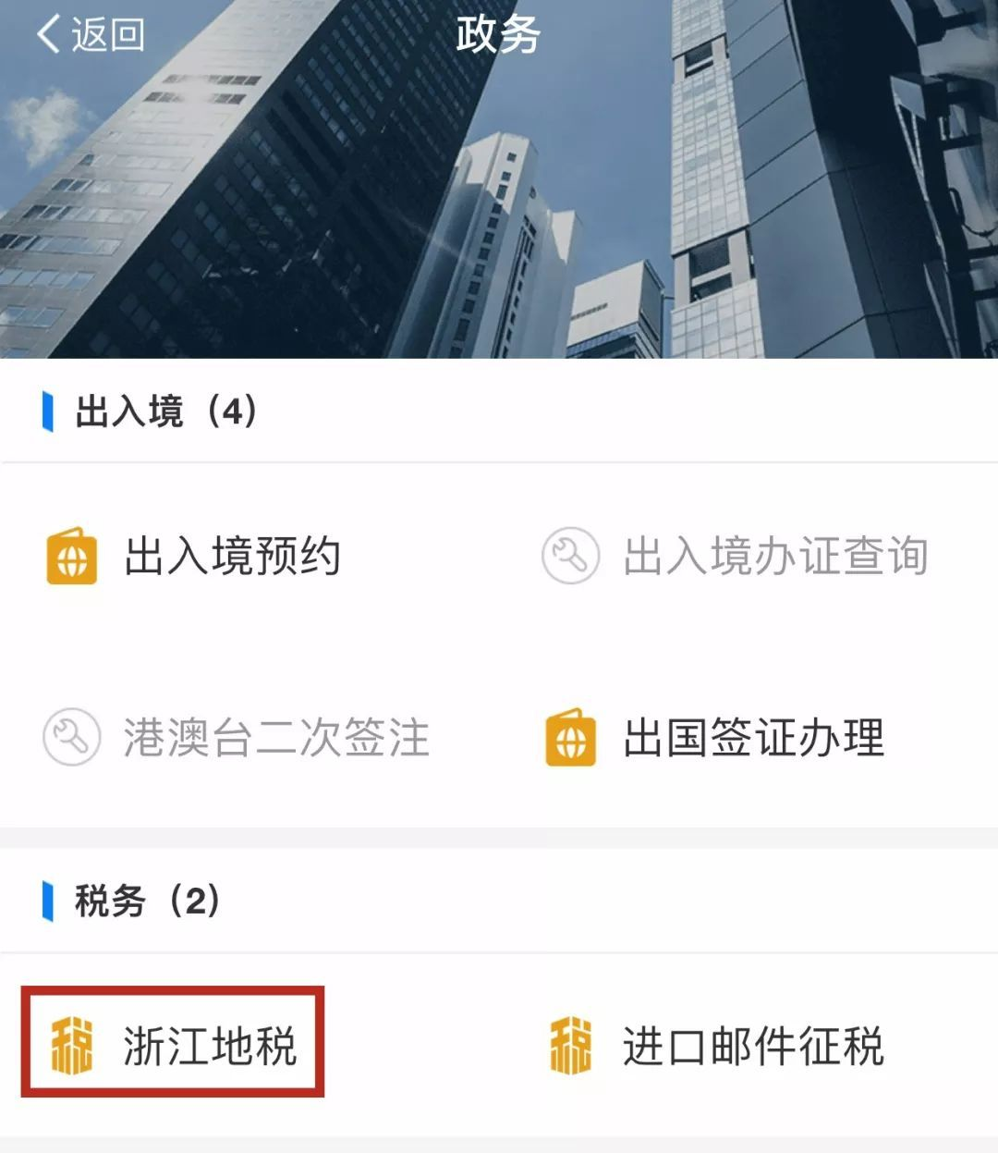
2. 点击“年应纳税所得额12万元以上自行申报”进入。
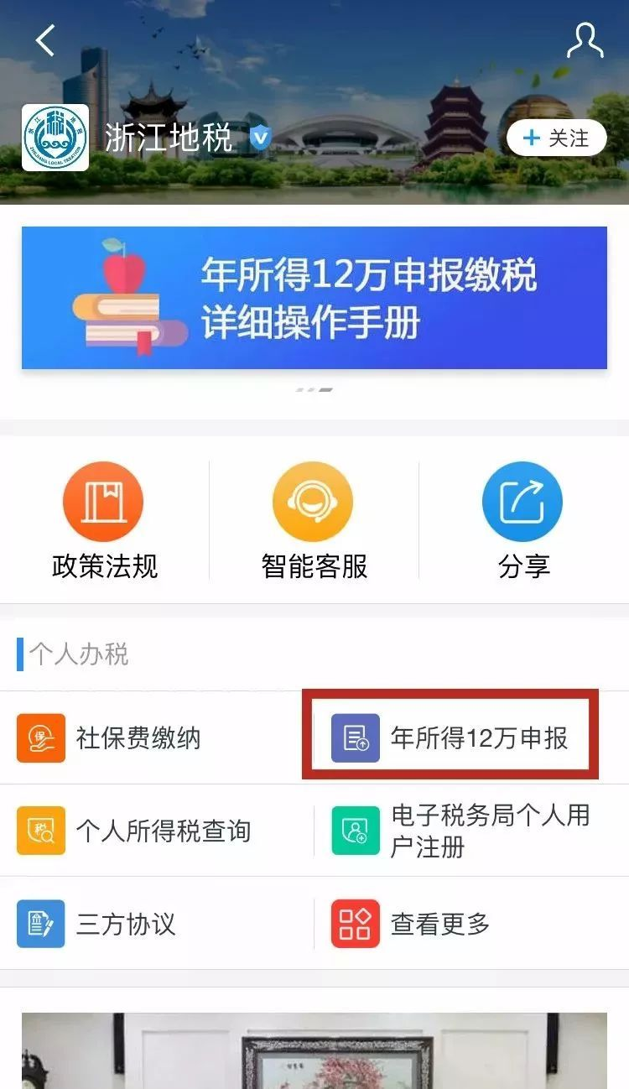
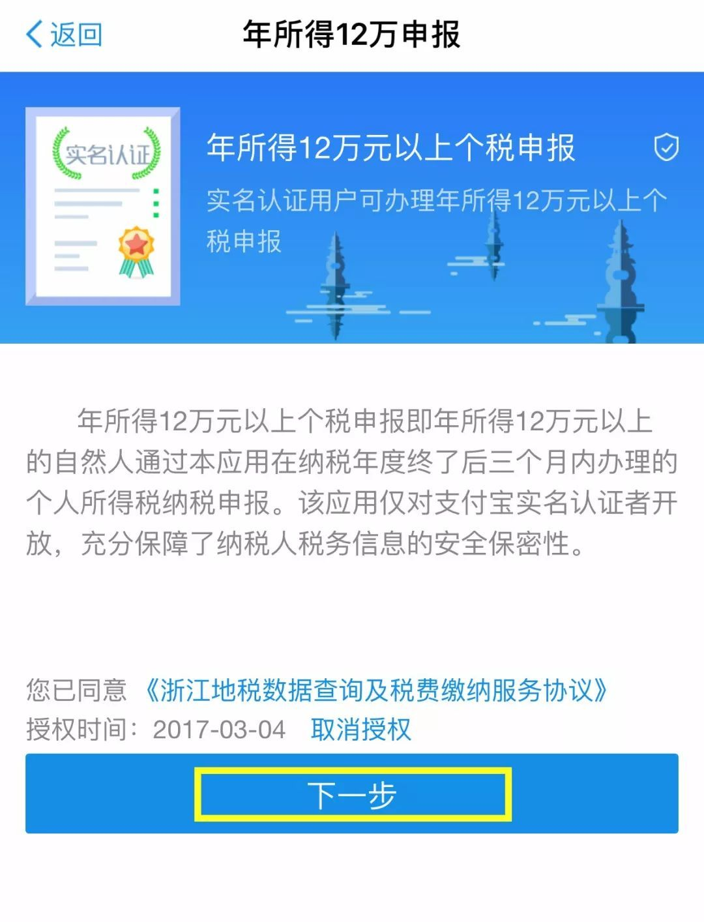
3. 身份认证：点击开始后会出现人脸识别认证界面，根据提示进行操作即可。
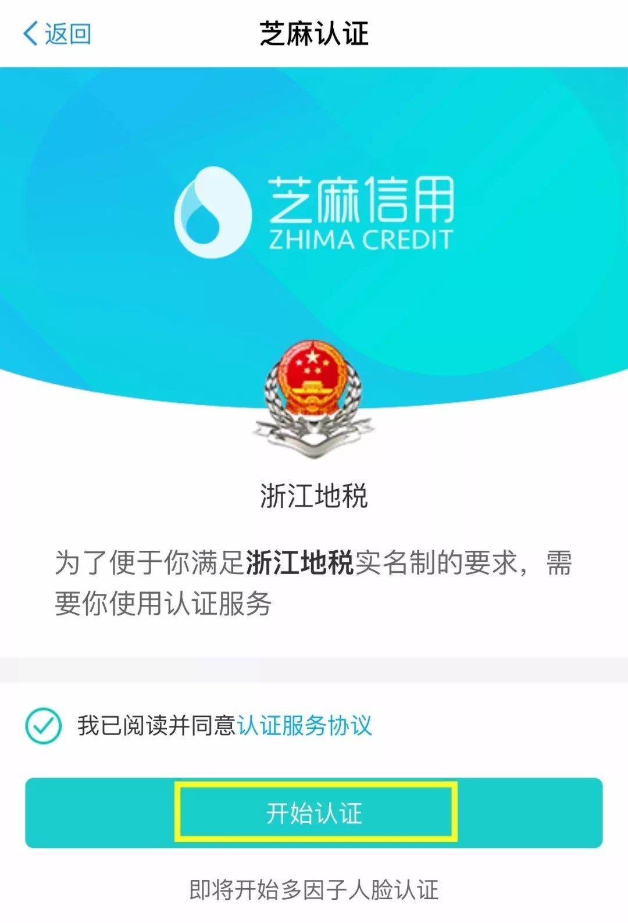
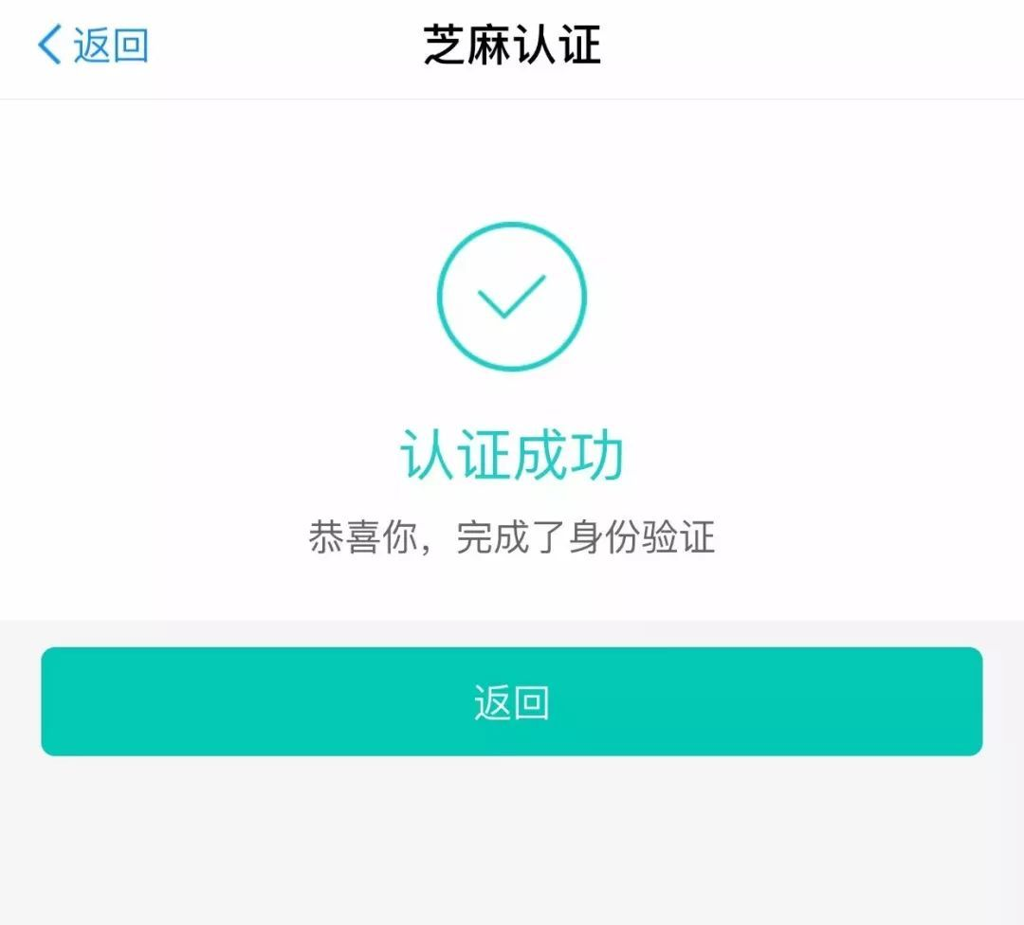
4. 申报信息确认。分别点击“个人基础信息”和“单位及税务机关信息”进行信息确认。
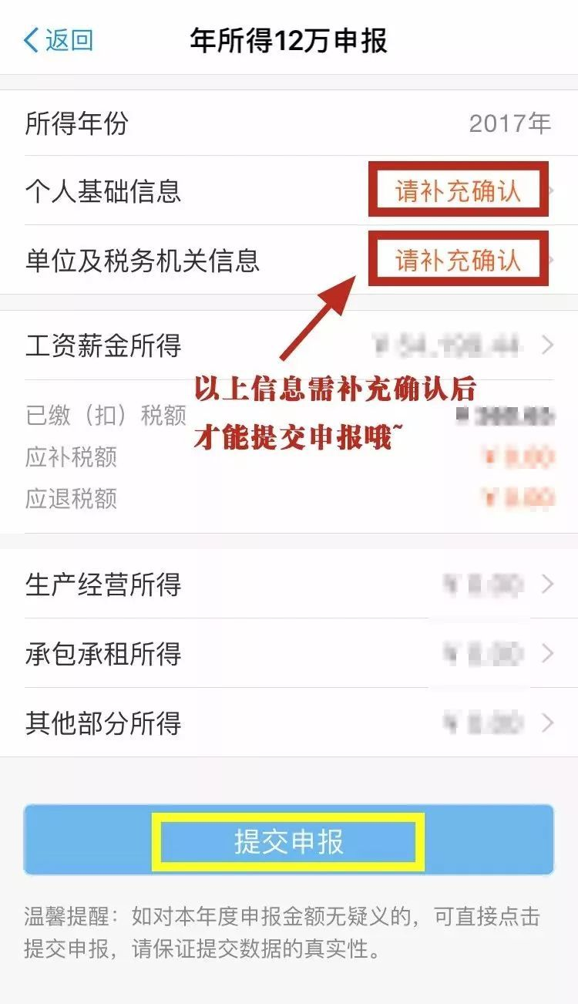
首先是个人基础信息确认：可根据真实信息进行修改填报，如确认无误请点击“已确认信息准确无误”。
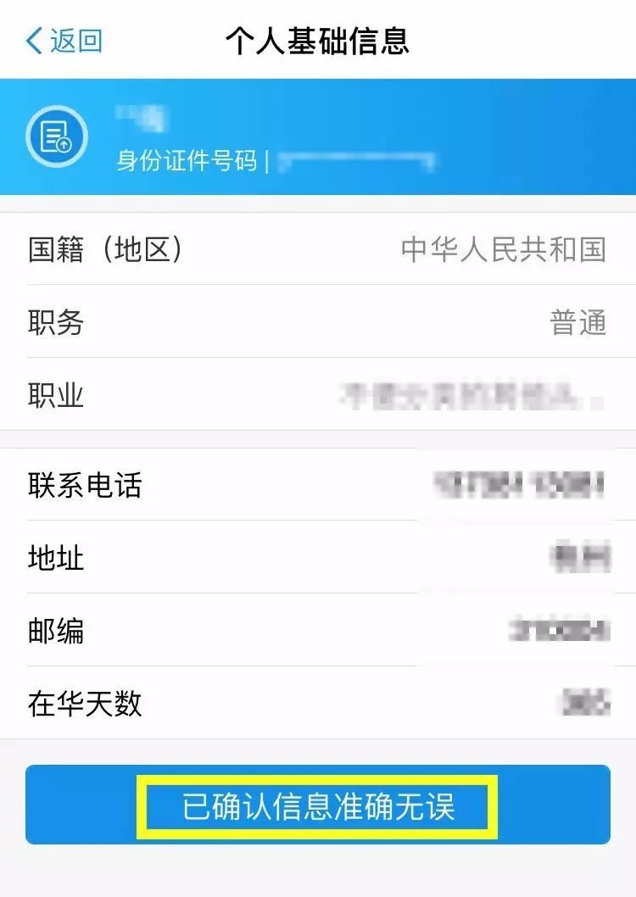
然后是单位及税务机关信息确认：点击“单位及税务机关信息”进入，确认无误后点击“已确认信息准确无误”。
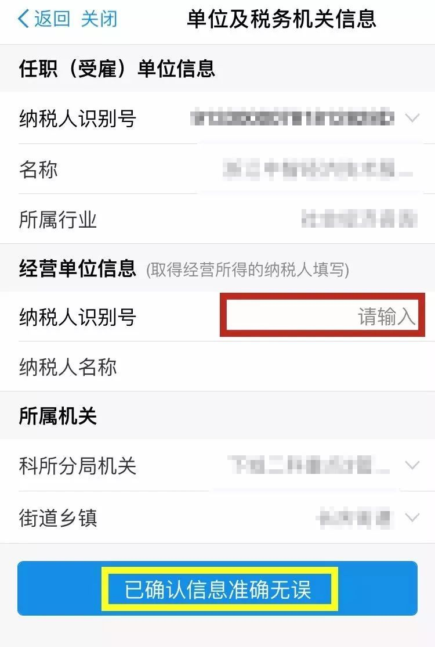
当信息确认无误后，“请补充确认”字样消失，就可以点击“提交申报”！
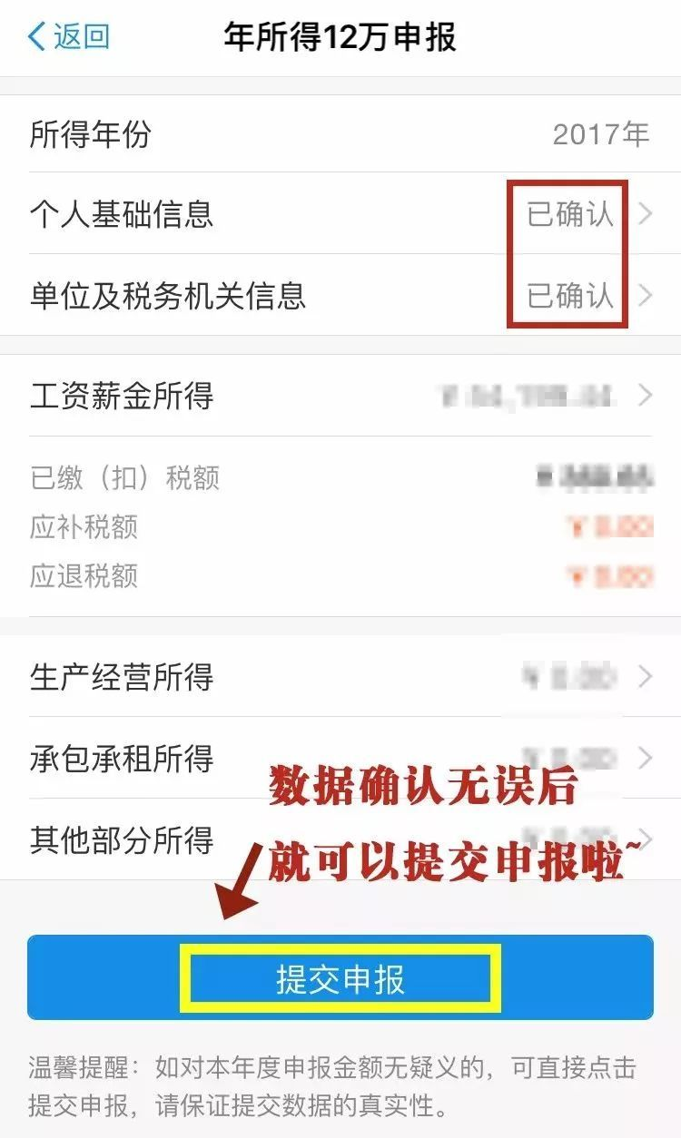
这是一个温馨提示，如确认申报信息无误，点击“确定”即可。
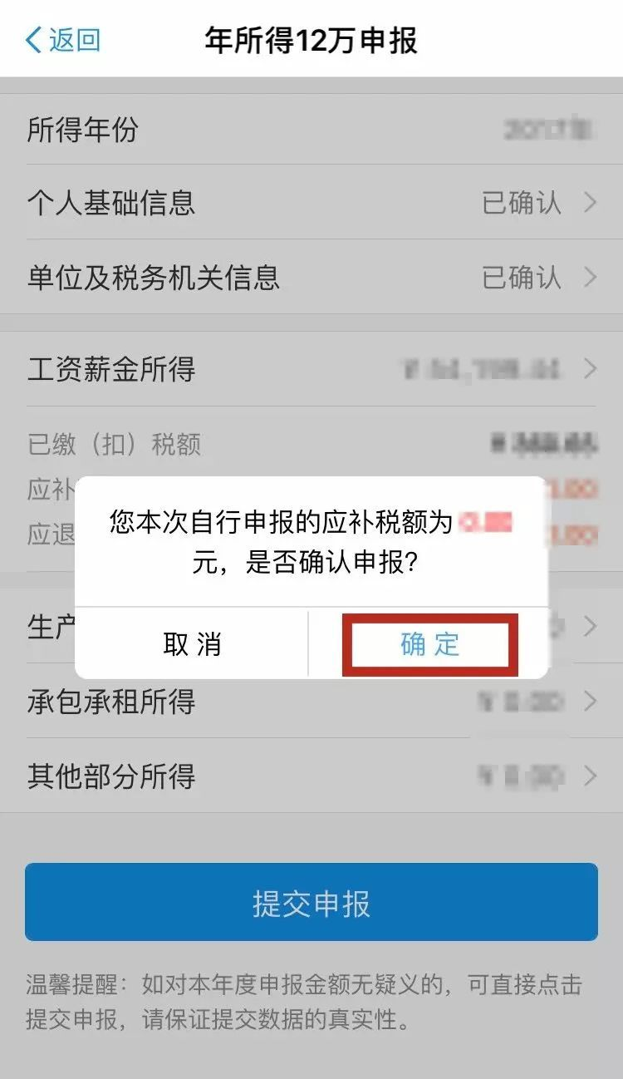
（2）直接到税务大厅申报。申报地点为地税西湖税务分局一楼办税服务大厅（杭州市文三路539号）。
四、注意事项
（1）多处取得工薪收入的需合并计税。在校外其他单位也取得工薪收入的老师，需与在学校取得的工薪收入合并申报。支付宝查询到的工薪收入数据为所有工薪收入，请各位老师核对后申报。若支付宝中工薪收入显示零或与实际工薪收入不符，请及时联系财务处。
（2）3月31日前需完成申报和补缴税款工作。请各位老师务必在3月31日前完成年应纳税所得额12万元以上申报和税款补缴工作，逾期未申报产生的滞纳金和罚款将由个人自行承担。
（3）请各位财务联系人老师配合财务处将上述申报事项通知所在学院每位老师，确保年应纳税所得额12万元以上申报方式及注意事项传达到位，并做好接收确认签字。
联系电话：28866598 陈亚萍
28861051 于小雪
学校信息：税号 12330100470103303W
邮编：311121

计划财务处
2018年3月5日

